10 основных мер по профилактике сердечно-сосудистых заболеваний

памятка для населения

1. Здоровое питание
На состояние сосудов и сердца значительное влияет состав ежедневного рациона. Частое и чрезмерное потребление жирных и жареных блюд, кофе, куриных яиц, соли и сахара — верный путь к ухудшению состояния сосудов и развитию инфарктов, инсультов, гипертонической болезни и других опасных недугов.
Повышенное содержание насыщенных жиров, кофеина, соли и сахара увеличивает уровень «вредного» холестерина и сахара в крови. Под их воздействием на сосудистых стенках образуются обызвествляющиеся со временем атеросклеротические бляшки. Происходит сужение просвета сосудов, приводя к их износу. Этот фактор повышает нагрузки на сердце, развивается артериальная гипертензия. Гипертония, в свою очередь, приводит к развитию многих тяжелых заболеваний, которые могут приводить к инвалидности и смерти.
Полезны для сердца и сосудов:
- морская рыба;
- мясо птицы;
- растительные масла;
- крупы;
- бобовые;
- овощи, фрукты и ягоды.
Вредны для сердца и сосудов:
- жирное мясо;
- кондитерский жир;
- сахар и продукты с ним;
- куриные яйца (не более 1-2 в неделю);
- кофе (не более 1 чашки в день).

2. Борьба с лишним весом
Ожирение всегда повышает риск патологий сосудов и сердца — каждые лишние 10 кг могут повышать АД на 10-20 мм рт. ст. Всем людям необходимо регулярно взвешиваться и измерять окружность живота для определения абдоминального ожирения.
Показатели нормы:
- индекс массы тела (по Кетле) — до 28,0;
- обхват талии — до 88 см у женщин, до 102 см у мужчин.
При превышении этих показателей необходимо соблюдать низкокалорийную диету и быть физически активным.

3. Борьба с гиподинамией
Гиподинамия — одна из частых причин заболеваний сердца и сосудов. Это подтверждают факты о низкой физической активности горожан и пожилых людей.
Занятия физкультурой и частое пребывание на свежем воздухе позволят:
- активизировать кровообращение;
- укрепить миокард и стенки сосудов;
- ускорить вывод «вредного» холестерина;
- насытить ткани организма кислородом;
- нормализовать процессы обмена веществ.
Помните! Физическая нагрузка должна соответствовать возрасту и общему состояния здоровья. Обязательно уточните у врача — нет ли у вас противопоказаний к занятиям физкультурой, и какие нагрузки допустимы для вас!

4. Отказ от вредных привычек
Все исследования о влиянии курения, алкоголя и наркотиков указывают на один неоспоримый факт — отказ от этих вредных привычек позволяет в десятки раз снизить риск возникновения заболеваний сердца и сосудов. Поступление этих токсических веществ в организм приводит к следующим последствиям:
- повышение АД;
- развитие аритмии;
- учащение пульса;
- ожирение;
- повышение уровня «вредного» холестерина;
- развитие атеросклероза;
- жировая инфильтрация и токсическое поражение сердечной мышцы;
- ухудшение состояния миокарда и стенок сосудов.
Если вы не можете сами избавиться от зависимости, то для отказа от пагубных привычек следует воспользоваться следующими способами:
- для отказа от курения — иглоукалывание, никотиновые пластыри или жевательные резинки, гипноз, авторские методы Жданова, Маккена, Карра, Шичко и др.;
- для отказа от алкогольной или наркотической зависимости — курс лечения и реабилитации у профессионального нарколога.

5. Борьба со стрессом
Частые стрессовые ситуации приводят к износу сосудов и миокарда. Во время нервного перенапряжения повышается уровень адреналина. В ответ на его воздействие сердце начинает биться учащенно, а сосуды сковываются спазмом. В результате происходит скачок АД, и миокард изнашивается намного быстрее.
Противостоять стрессу можно так:
- чаще бывать на свежем воздухе или на природе;
- научиться не реагировать бурно на мелкие неприятности или бытовые сложности;
- соблюдать режим труда и отдыха;
- высыпаться;
- получать положительные эмоции от хобби и общения с друзьями или близкими;
- слушать релаксирующую классическую музыку;
- при нервозности принимать успокоительные препараты на основе лекарственных трав.

6. Самоконтроль АД и своевременное его снижение
По данным статистики в России из-за артериальной гипертензии умирает около 100 тыс. человек. Повышение АД приводит к развитию ИБС, инфарктов, инсультов и других патологий сердца и сосудов. Именно поэтому все люди должны регулярно контролировать показатели давления.
Европейское общество кардиологов рекомендует измерять АД с такой частотой:
- если при первом измерении показатели ниже 140/90 — лица не в группе риска измеряют 1 раз в год, лица в группе риска измеряют 3 раза в год;
- если при двух замерах показатели 140-180/90-105 — измеряют не реже 2 раз в месяц;
- если при двух замерах показатели 180 и выше/105 и выше — измеряют ежедневно и только на фоне начатой антигипертензивной терапии.
Поводом для обязательного внепланового измерения АД могут стать такие признаки:
- головная боль или головокружение;
- шум в ушах;
- затрудненность дыхания;
- «мушки» перед глазами;
- тяжесть или боли в груди или сердце.
Помните! При выявлении повышенных показателей АД метод по его снижению при помощи лекарственных средств должен подобрать врач.

7. Систематическое профилактическое обследование
Плановое профилактическое обследование и своевременное посещение кардиолога должно стать нормой для людей, находящихся в группе риска по развитию патологий сердца и сосудов. Это же касается лиц, отмечающих повышение показателей АД при самостоятельном его измерении. Не пренебрегайте рекомендациями вашего лечащего врача!
В план регулярного обследования могут входить следующие мероприятия:
- прослушивание тонов сердца;
- измерение АД и пульса;
- анализы на холестерин и сахар в крови;
- ЭКГ;
- эргометрия;
- Эхо-КГ;
- МРТ;
- МРА.
Какие из них понадобятся именно вам? Определит врач.

8. Контроль уровня холестерина в крови
Начать ежегодно контролировать уровень холестерина в крови необходимо после 30 лет. У здоровых людей его уровень не должен превышать 5 ммоль/л, а у больных с сахарным диабетом — 4-4,5 ммоль/л.

9. Контроль уровня сахара в крови
Начать ежегодно контролировать уровень сахара в крови необходимо после 40-45 лет. Его уровень не должен превышать 3,3-5,5 ммоль/л (в крови из пальца), 4-6 ммоль/л (в крови из вены).

10. Прием препаратов для разжижения крови
Людям, находящимся в группе риска, кардиолог может порекомендовать прием разжижающих кровь средств. Выбор препарата, его доза, длительность курса приема определяется только врачом, руководствующимся данными анализов и других обследований.
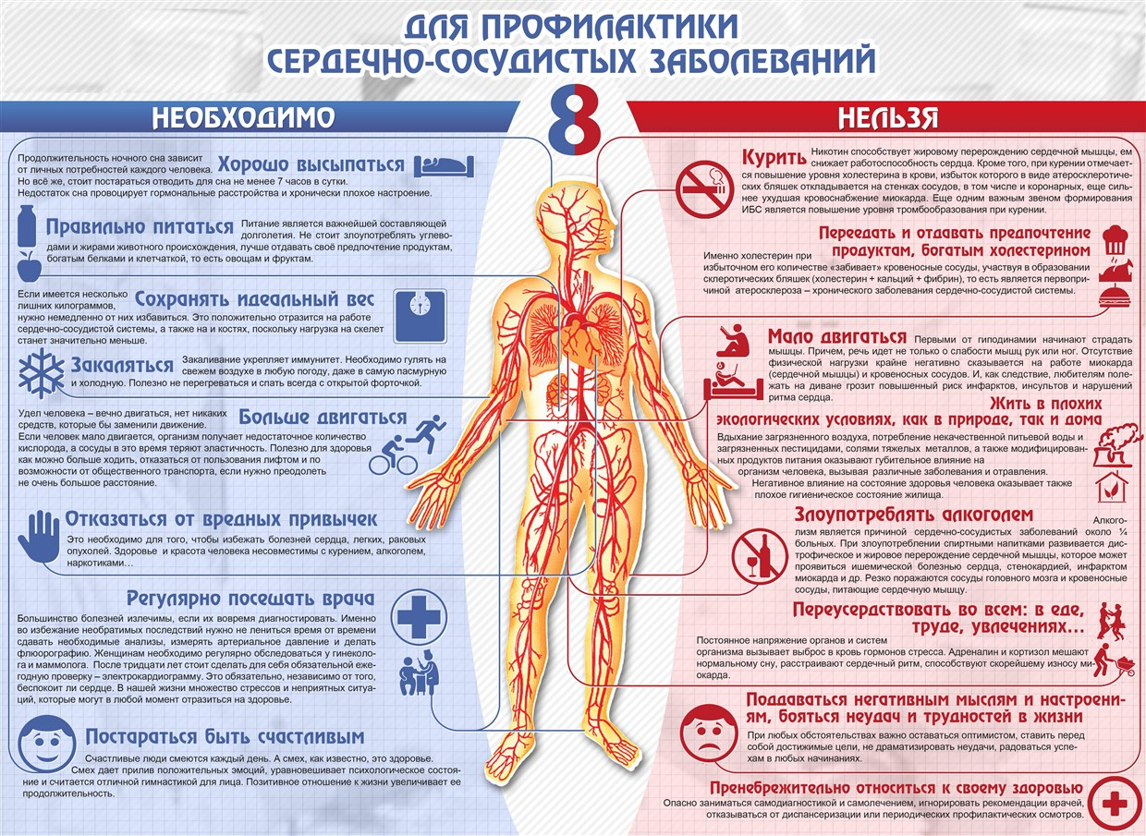
Соблюдение этих правил по профилактике сердечно-сосудистых заболеваний существенно снизит риск их развития. Помните об этом и будьте здоровы!

